成为一名开发者

1. 注册自己的github账号，并把上一个的作业的答案保存成文件，命名成WWDC上传到git

* 链接：https://github.com/jacky-trd/WWDC

2、注册自己的cocoaChina账号，并在里面发表一些评论甚至自己开启一个话题

* 注册账号截图

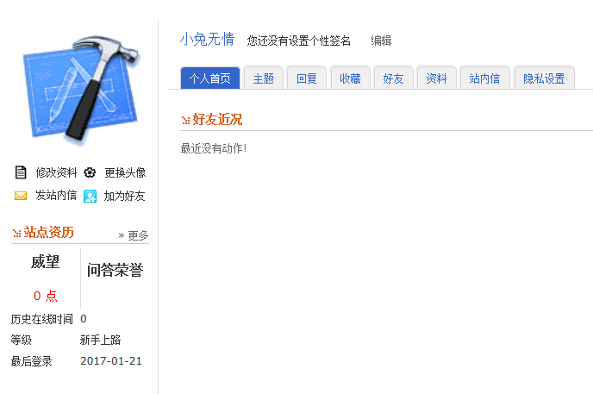

Pic1 注册账号截图

* 讨论截图和链接

http://www.cocoachina.com/bbs/read.php?tid=744359&page=e&#a

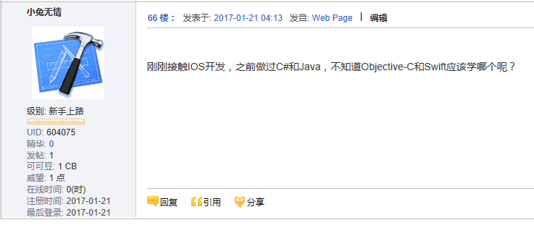

Pic2 讨论截图